USB 升级工具使用指南 v1.2

- 串口烧录工具在哪：
在平台创建产品（不要模板创建）生成SDK后，按照这个路径uni_hb_m_solution\image_demo\Hummingbird-M-Update-Tool
或者在SDK文件中按照这个路径找

一、 安装驱动（如已安装，可跳过）
蜂鸟 M 开发板 usb 升级工具 UniOneUpdateTool.exe，提供 UART 串口升级。
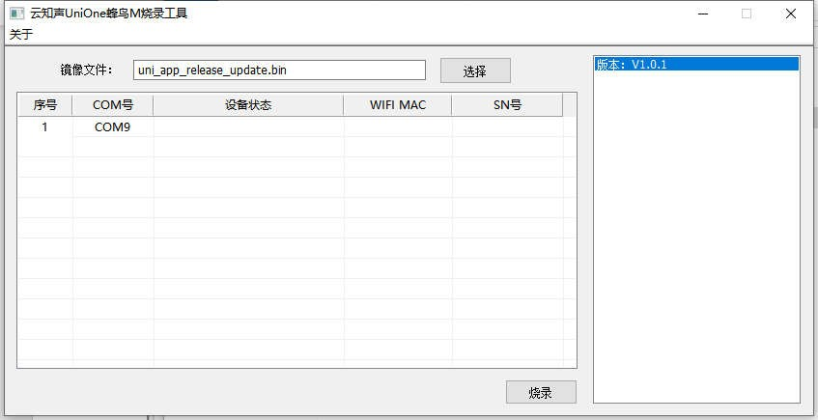
由于不同的 uart 转接接口对应的驱动不同，如果接入串口后，始终识别不到 COM 口， 则需联系对应的 UART 转接接口商家询问驱动文件（也可安装驱动精灵获取驱动文件）。
图 1 识别到 com 口

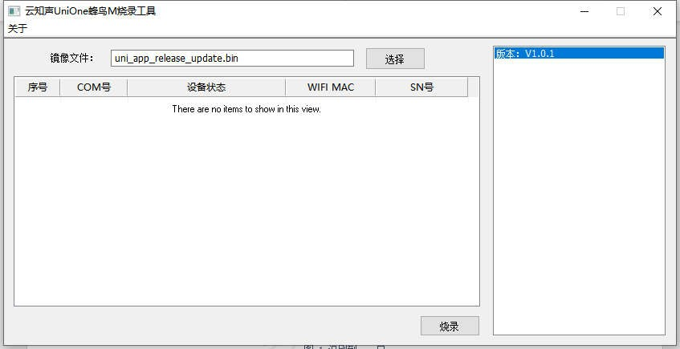
图 2 未识别到com 口

二、 接线方式

  - B7 引脚 接 串口工具RXD
  - B6 引脚 接 串口工具 TXD
  - GND 接 串口工具 GND

连接正确后，打开 UniOneUpdateTool.exe 工具应能看到列表中显示串口
如未显示则表示未识别到COM 口，请检查：
① 串口线是否接好
② 串口线是否反接
③ 是否安装UART 对应驱动。

三、 开始升级

选择需要升级的固件 bin 文件
默认选择 UniOneUpdateTool.exe 程序同目录下的 uni_app_release_update.bin 文件，如固件放在其他位置，单击选择按钮，指定选择到对应 bin 文件即可。

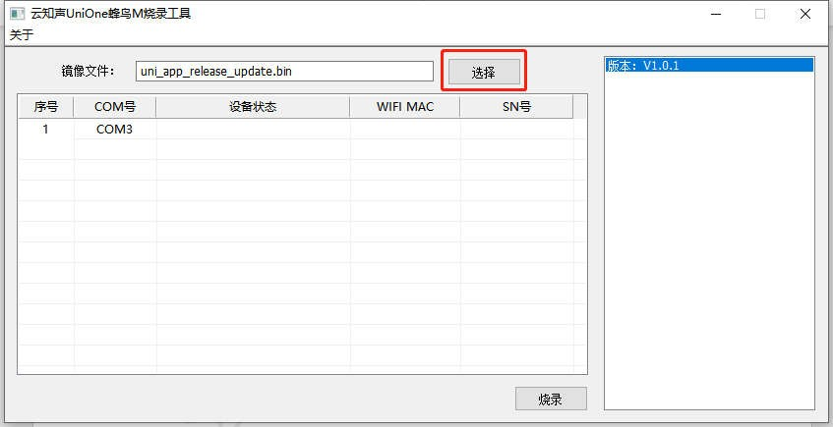

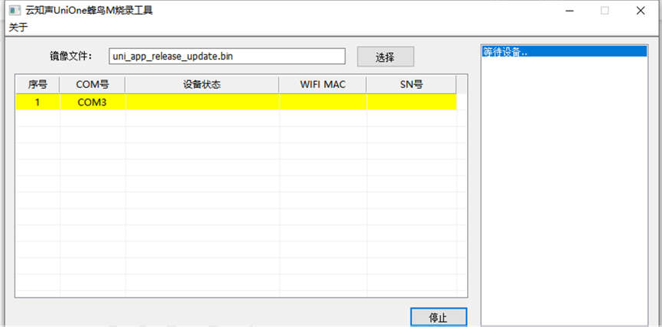

点击烧录按钮，如图所示，提示栏显示等待设备。（注意：此时设备不要上电）
- 蜂鸟 M 板上电开机，正常情况下就会自动开始下载了。
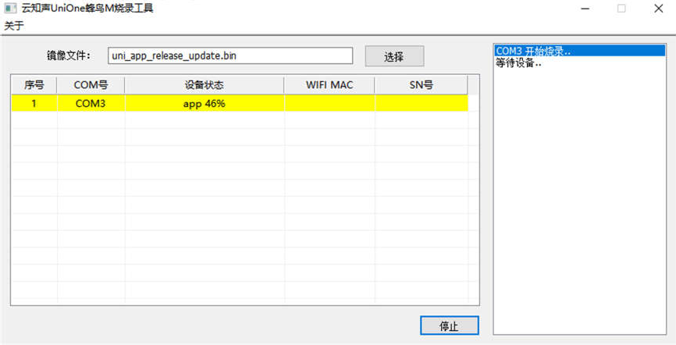

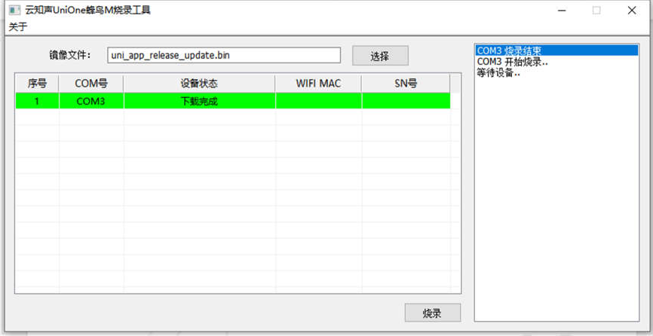
- 升级完成，设备将自动重启进入正常开机状态
四、 常见问题解答
1. 成功升级完成为什么无法正常开机了？

解答：请检查是否选择了错误的升级固件包，注意支持用 UniOneUpdateTool.exe 程序升级的固件命名带有“_update”后缀，如指定了没带该后缀的固件升级将会无法正常开机。此情况可重新通过 usb 升级工具重新下载正确的固件即可恢复。
文件夹不要有中文路径

